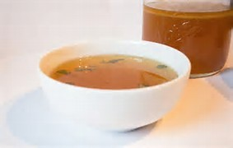
KRAFT TIL MAT OG DRIKKE

Kraft har mange helsefordeler.
Gode råvarer er den beste medisinen. Kraft er med på å restaurere fordøyelsen og dempe betennelser i kroppen.

Lær:
- Fordelene med kraft
- Hvilke råvarer som kan brukes
- Hvordan en god kraft kokes
- Hvordan den gode kraften kan brukes

Kursholder: Siri Svandal
Sted: Skipper Worse Ledaal
Tid: onsdag 31.10.2018 kl. 18-20
Kursavgift: 550.-

Påmelding og informasjon:
Telefon: 51 56 43 30 / 900 68 451
E-post: kursavdelingen@skipper-worse.no
